Откройте Oracle Data Modeler и создайте новый проект. Сохраните его как your_name_variant_no. 1.
Создайте логическую модель для упрощенной базы данных фильмов.
В базе данных перечислены фильмы и люди, которые сняли фильмы. Имя, фамилия, пол, дата рождения, биография и страна происхождения человека хранятся как личности. Название фильма, дата выхода, продолжительность фильма в минутах, рейтинг, аннотация, обзор, жанр и язык фильма сохраняются для фильма. В разных фильмах один и тот же человек может выполнять разные обязанности. Например, режиссер также может быть актером и сценаристом. В одном фильме диалог может происходить на одном или нескольких языках. При разработке логической модели необходимо выбрать соответствующие типы логических данных с возможной точностью (размерностью). Это требуется для всех атрибутов, кроме атрибута «MOVIE» реальности «MOVIE» и атрибута «GENDER» реальности «PERSON». Задайте значения для реальностей так, чтобы при преобразовании логической модели в реляционную модель имена реальностей преобразовывались во множественное число (3,5 балла).
Примечание. Цвет фона реальности: RGB (255,255,255), а цвет линии контура - RGB (0,102,51). Фрагмент диаграммы для пополнения: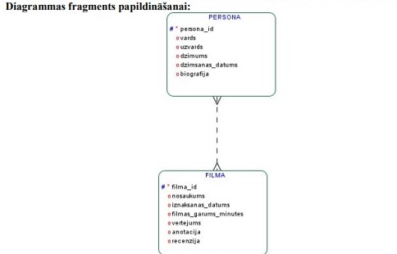

2. Создайте новый домен с именем «ОЦЕНКА» и соответствующий логический тип данных. Задайте возможные значения для домена целыми числами от 1 до 10 включительно. Присвойте созданной предметной реальности «ФИЛЬМ» атрибуту «ОЦЕНКА» (0,5 балла).

